**รายงานประกอบรายวิชา**เทคโนโลยีการเขียนโปรแกรมเว็บไซต์  
Web Programming Technology  
รหัสวิชา 226297

**เสนอ เว็บแอปพลิเคชัน**

UP Lost and Found

**ผู้จัดทำ**

65021329 นางสาวกฤติมา แสนกระจือ

65021341 นางสาวกัลยกร สมประสงค์

65021420 นายจิรวัฒน์ เจนจบธรรม

65021611 นางสาวดวงกมล สมแวง

65022140 นางสาววิมลณัฐ ราชเนตร

**ผู้สอน**

1. **อาจารย์ วัฒนพงศ์ สุทธภักดิ์**

**สาขาวิชาวิศวกรรมคอมพิวเตอร์ คณะเทคโนโลยีสารสนเทศ  
และการสื่อสาร มหาวิทยาลัยพะเยา**

**ภาคการศึกษา ปลาย ประจำปีการศึกษา 2566**

# บทที่ 1 ที่มาของเว็บไซต์

## ที่มาและความสำคัญ

เว็บไซต์ UP Lost and Found มีที่มาจากความต้องการในการหาคืนของที่สูญหายหรือถูกพบมา ซึ่งเป็นปัญหาที่นิสิตในมหาวิทยาลัยพะเยาต้องเผชิญหน้าในชีวิตประจำวัน การสูญหายของสิ่งของส่วนตัวหรือมีคนถูกพบมาโดยไม่ทราบต้นทาง เป็นเหตุการณ์ที่อาจเกิดขึ้นกับนิสิตทุกคน ดังนั้นการมีพื้นที่ที่ให้บริการในการลงข้อมูลและค้นหาของที่สูญหายจึงมีความสำคัญมากในการแก้ปัญหานี้

**วัตถุประสงค์**

1. เพื่อช่วยในการค้นหาของที่สูญหาย

2. เพื่อเพิ่มโอกาสในการคืนของ

3. เพื่อใช้เทคโนโลยีในการแก้ปัญหาสังคม

## ประโยชน์ที่ได้รับ

1. สามารถคืนของที่สูญหายไปหายตัวหรือถูกพบมาให้กับเจ้าของเดิม

2. ลดความสับสนและความเสียเวลาในกระบวนการค้นหาของที่สูญหาย

3. ลดความกังวลและความเครียดที่เกิดจากการสูญหายของสิ่งของที่มีค่า

4. ช่วยเหลือในการค้นหาและคืนของสามารถสร้างความเชื่อมั่นและความสัมพันธ์ที่ดีขึ้น

## เทคโนโลยีที่ใช้

โปรแกรมที่ใช้ในการรัน

1. HeidiSQL

2. XAMPP Control Panel

3. Visual studio code

4. MySQL workbench

ซอฟแวร์ที่ใช้

1. Node.js

2. GitHub

เว็บไซต์ที่ใช้ในการดึงข้อมูล

1. GitHub

# บทที่ 2 โครงสร้างเว็บไซต์

แสดงข้อมูลโครงสร้างเว็บไซต์ ด้วย Tree Diagram

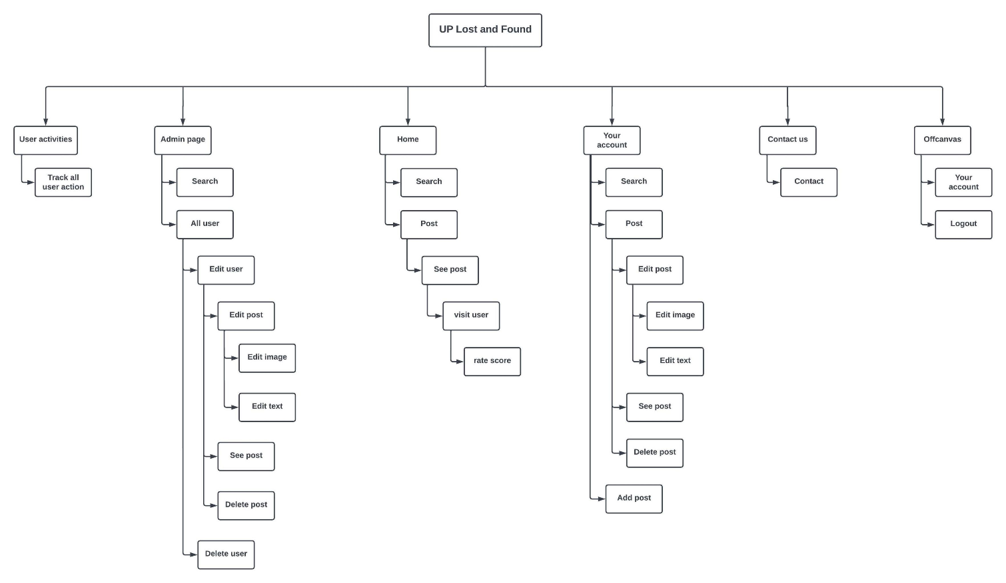

# บทที่ 3 ข้อมูลฐานข้อมูล

แสดงข้อมูล Database Schema หรือ ER Diagram

# บทที่ 4 การติดตั้งและใช้งานเว็บไซต์

## การติดตั้ง

อธิบายลำดับการติดตั้งเว็บไซต์ ตั้งแต่การ clone git repository ที่เก็บเว็บไซต์ ไปจนถึงการ build-run website

## การเรียกใช้งาน

อธิบายการเปิดเว็บไซต์เรียกดูเว็บโปรเจค พร้อม capture รูปภาพหน้าจอเว็บไซต์ พร้อมทั้งกำกับฟังก์ชันผู้รับผิดชอบ

### หลังบ้าน

### หน้าบ้าน